计量型块体热电材料塞贝克系数测量装置校准规范
Calibration Specification for Seebeck Coefficient Measurement
Standard of Bulk Thermoelectric Materials

编制说明

计量型块体热电材料塞贝克系数测量装置校准规范
编制工作组

2022年09月

计量型块体热电材料塞贝克系数测量装置校准规范
编制说明

一、目的和意义
热电材料作为一种新型的清洁能源材料，因其具有将热能和电能直接相互转化的特性，被广泛应用于温差发电和制冷领域。据统计，国内热电材料和器件产量居世界首位，产业年产值超10亿元，并且呈快速发展趋势，市场需求日益增大。塞贝克系数是评价热电材料性能的关键参数，由于测量仪器和方法的差异，塞贝克系数的测量结果相差较大，为了使不同厂家生产的仪器测试数据准确可比，仪器在使用前或者进行期间核查时需要进行校准。国外，塞贝克系数测量仪器的生产国家主要包括日本，德国和美国等。国内，相关仪器的生产制造相关企业20余家。据统计，国内的塞贝克系数测量仪器保有量超300台，此外还存在较多的自搭建测量仪器。国家质量基础的共性技术研究与应用（NQI）专项课题“微纳米尺度薄膜材料结构和热电参数计量技术研究”（2017YFF0204706）已对热电材料塞贝克系数的溯源性和标准物质进行了研究，将为仪器的校准提供保障。目前，我国在热电材料塞贝克系数计量方面相对薄弱，计量规范空白，塞贝克系数的准确测量和仪器的溯源特性成为热电科研和产业领域迫切需要解决的问题，以实现测量结果的准确性、可比性和一致性。目前，国内外尚无相关测试标准，企业生产缺乏有效规范和指导，制定塞贝克系数测量仪的国家校准规范刻不容缓。
计量型块体热电材料塞贝克系数测量装置校准规范的制定，将用于计量标准装置的建立，为标准物质定值及塞贝克系数的准确测量提供量传服务，将促进产业发展，提高产业国际竞争力，具有良好的社会效益、经济效益和推广应用前景。
二、工作简况
1 任务来源
项目名称：计量型块体热电材料塞贝克系数测量装置校准规范
任务来源：2021年国家计量技术规范制修订计划项目。
起草单位：中国计量科学研究院
归口单位：全国新材料与纳米计量技术委员会（MTC29）
2 编制和协作单位
中国计量科学研究院（以下简称“中国计量院”）成立于1955年，隶属国家市场监督管理总局，是国家最高的计量科学研究中心和国家级法定计量技术机构，属社会公益型科研单位。建院以来，中国计量院瞄准国际计量科学前沿，在国家经济建设、社会发展和科技进步中发挥了重要的支撑作用。中国计量院现有国家计量基准128项，标准359项，有证标准物质1603项，国际计量局（BIPM）公布的国际互认的校准和测量能力1574项，国际排名第三、亚洲排名第一。随着技术能力的持续提升，中国计量院的服务水平不断增强。2018年，中国计量院为社会提供30余万台/件仪器的量值传递与溯源服务。国家计量院作为国家最高计量科学研究中心和国家级法定计量技术机构，担负着确保国家量值统一和国际一致、保持国家最高测量能力、支撑国家发展质量提升、应对新技术革命挑战等重要而光荣的使命。自1955年成立以来，国家计量院在推动我国科技创新、经济社会发展和满足国家战略需求方面做出了重要贡献。
3 工作过程
2019年7月组建了技术规范起草工作组，由中国计量科学研究院的技术人员组成。规范起草工作组讨论了具体的工作过程、拟定了相应的工作计划。经过讨论，规范的名称建议由立项时的名称《标准物质专用块体热电材料塞贝克系数测试仪校准规范》更改为《计量型块体热电材料塞贝克系数测量装置校准规范》，本规范的制定是为了建立块体热电材料塞贝克系数计量标准装置，将推进塞贝克系数标准物质的研制和量值溯源。具体工作计划如下：
2019年7月，组建了规范起草工作组，由中国计量科学研究院的技术人员组成。工作组讨论了具体的工作过程、拟定了相应的工作计划。
2019年8月至2020年4月，起草工作组进行热电材料塞贝克系数测量方法的调研和规范草案的初步编制。
2020年9月，规范草案编制完成。
2020年10月，规范草案在全国新材料与纳米计量技术委员会年会进行立项答辩。
2020年11月至12月，规范草案立项通过。
2021年1月至2022年1月，对塞贝克系数测量装置进行重复性检验和稳定性检验，采用标准物质对测量结果进行实验验证。
2022年2月至10月，整理实验数据，修改完善规范草案，形成征求意见稿。
2022年11月，规范进行征求意见。
2022年12月，收集整理处理意见，修改规范，形成送审稿。
三、编制原则
规范中相应的部分 | 依据的规范/标准编号 | 依据的规范/标准名称
规范的结构 | JJF 1071-2010 | 《国家计量校准规范编写规则》
规范的主体内容 | JJF 1001-2012 | 《通用计量术语及定义》
规范的主体内容 | GB/T 6147-2005 | 《精密电阻合金热电动势率测试方法》
规范的主体内容 | GB/T 4993-2010 | 《镍铬-铜镍（康铜）热电偶丝》
规范的主体内容 | GB/T 16839.1-2018 | 《热电偶 第1部分：电动势规范和允差》
不确定度 | JJF1059-2012 | 《测量不确定度评定与表示》
四、确定规范主要内容的依据
温度T下，热电材料由于温差△T作用，内部载流子将发生定向移动，形成电动势△V（或称塞贝克电动势），电动势△V与温差△T的比值定义为热电材料在温度T下的塞贝克系数，如公式（1）。
（1）
式中，S为塞贝克系数，△T表示热电材料冷端和热端的温差，△V表示冷端和热端的电动势。△T =T₂-T₁，T₁为冷端温度，T₂为热端温度。规定温度梯度方向与电动势方向相同，S为正。反之，S为负。
热电材料塞贝克系数与温度T（或称平均温度）直接相关。塞贝克系数测量过程中，在温差△T范围内，测量起始时冷端和热端温度以及测量结束时冷端和热端温度的平均值即为平均温度T，计算公式（2）如下：
T =（T_{1S}+T_{2S}+T_{1E}+T_{2E}）/ 4 （2）
式中，T为平均温度，T_{1S}为测量起始时冷端温度，T_{2S}为测量起始时热端温度，T_{1E}为测量结束时冷端温度，T_{2E}为测量结束时热端温度。
块体热电材料塞贝克系数测量装置采用准静态方法进行测试和装置搭建。具体原理如下：
塞贝克系数测量装置由加热炉，样品台，热电偶和同步数据采集卡组成。工作原理：在密闭加热炉内，样品台紧密夹持住样品两端，水平放置于炉内，炉腔内充填高纯氦气。待温度稳定后，热端样品台持续缓慢加热，与冷端的温差逐渐加大。镍铬-镍铝热电偶（K型）固定连接于样品同侧面两结点，并经导电银浆焊接。两支热电偶分别测量样品冷端和热端温度。同时，热电偶正极端（镍铬）测量由温差产生的相应的塞贝克电压。热电偶外接同步数据采集卡，同步采集样品冷端温度、热端温度和塞贝克电压等三路信号。根据K型热电偶和同步数据采集卡的校准结果，对冷端温度、热端温度和塞贝克电压分别进行校准。最终计算得出平均温度下的塞贝克系数标准值（图1）。
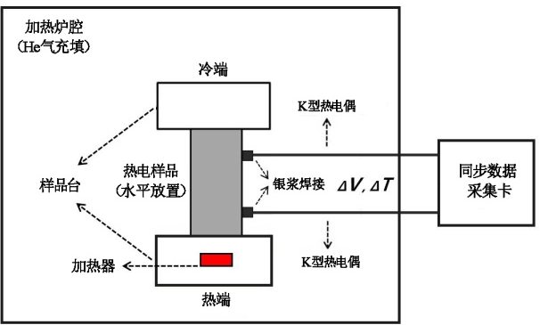
图1 塞贝克系数计量标准装置示意图
五、校准方法及结果验证
1. 计量特性
塞贝克系数测量重复性，以标准偏差表示，不大于1.0 μV/K。
平均温度测量重复性，以标准偏差表示，不大于1.0 K。
- 测量条件
2.1 测量环境条件
环境温度22 ºC±2 ºC，温度波动不超过±2 ºC。相对湿度≤ 60%RH。
2.2 测量次数
重复测量12次。
- 校准条件
3.1 校准环境条件
按照镍铬-镍铝热电偶（K型）和同步数据采集卡的校准要求，对其进行校准。
3.2 校准用标准器
校准主要使用的标准器见表1。
表1 校准项目和校准所用标准器一览表
序号 | 标准器名称 | 技术要求 | 备注
1 | 镍铬-镍铝热电偶（K型） | 1、裸丝，直径0.125 mm，  2、温度测量范围：室温~120 ℃  3、温度测量标准不确定度≤0.5 ℃
2 | 同步数据采集卡 | 1、电压测量通道≥3个，  2、电压测量范围：-78 mV~78 mV  3、测量精度：1.0%示值+1 μV  4、分辨率：1 μV  5、通道0和通道1电压测量范围0.5 mV~8.0 mV，相对扩展不确定度≤0.04%（k=2）；通道2电压测量范围0.1 mV~1.4 mV，相对扩展不确定度≤0.3%（k=2） | 内置冷端补偿
- 校准方法
对冷端温度T₁、热端温度T₂和塞贝克电压∆V的测量值分别进行校准，最终计算得到塞贝克系数标准值S和平均温度T标准值。重复测量12次，计算得到塞贝克系数标准值测量重复性和平均温度标准值测量重复性。校准过程如下：
4.1 温度的校准
热电偶是基于塞贝克效应进行温度测量的元器件，其测温标准器包括热电偶丝和电压表。热电偶温度测量值与电动势存在对应函数关系，通过测量电动势可得到温度测量值。因而，温度测量值的校准包括热电偶的校准和电压表的校准。首先将温度测量值转化为对应的电动势值，经电动势校准直线（由同步数据采集装置电动势校准证书拟合所得）校准得到相应的电动势标准值，再转化为对应的温度值，最后经温度校准直线（由K型热电偶温度校准证书拟合所得）校准得到温度标准值。
4.2 塞贝克电压的校准
参照同步数据采集装置校准证书中对应数据采集通道的电动势标准值和测量值，以电动势标准值为x轴，测量值为y轴，线性拟合校准直线，塞贝克电压测量值经校准直线校准，得到电压标准值。
- 塞贝克系数S标准值和平均温度T标准值的计算
（1）温差△T的校准
按照4.1的方法，分别对冷端温度T₁和热端温度T₂的测量值进行校准，得到冷端温度T₁和热端温度T₂的标准值。温差△T的标准值为热端温度T₂标准值和冷端温度T₁标准值的差值。根据塞贝克系数的定义，温差△T趋近于0接近其真值，考虑热电偶测温误差，取△T = 1 K~3 K。
（2）平均温度T标准值的计算
平均温度T 按照公式（2）计算。
（3）塞贝克电压△V的校准
按照4.2的方法，对塞贝克电压△V的测量值进行校准，得到塞贝克电压△V的标准值。
（4）相对塞贝克系数S_{rel}的标准值的计算
以塞贝克电压∆V的标准值为y轴，温差△T的标准值为x轴，采用最小二乘法线性拟合得到直线，如公式（3）
y = a + bx （3）
其中，y为塞贝克电压∆V的标准值，x为温差△T的标准值，a为截距，斜率b即为样品的相对塞贝克系数S_{rel}的标准值。
（5）绝对塞贝克系数S的标准值的计算
由于采用K型热电偶进行塞贝克系数测量，且热偶正极（镍铬材料）采集塞贝克电压。因此，样品的绝对塞贝克系数S计算公式（4）如下
S = S_{rel} + S_{NiCr} （4）
式中，S为样品平均温度T下的绝对塞贝克系数，S_{rel}为样品的相对塞贝克系数，S_{NiCr}为镍铬材料的绝对塞贝克系数。
- 塞贝克系数测量重复性和平均温度测量重复性的计算
重复测量12次，并对塞贝克系数和平均温度进行校准，分别得到其标准值。采用贝塞尔公式（5）计算塞贝克系数重复测量标准值的标准偏差和平均温度重复测量标准值的标准偏差。
（5）
其中，u为重复测量标准偏差，x_{i}为塞贝克系数标准值或平均温度标准值，为塞贝克系数标准值的平均值或平均温度标准值的平均值，n为测量次数，n=12。
塞贝克系数测量重复性和平均温度测量重复性的计算实例见规范附录B。
- 结果验证
采用美国国家标准与技术研究院（NIST）低温塞贝克系数标准物质（SRM 3451）对块体热电材料塞贝克系数测量装置和方法进行验证，每个温度点重复测试3次，取算术平均值，验证数据结果如表2和图2所示。
表2 美国NIST标准物质验证结果数据
SRM 3451塞贝克系数量值和  不确定度 |  |  | 装置测试结果
温度  （K） | 塞贝克系数  （μV/K） | 扩展不确定度  （μV/K, k=2） | 温度  （K） | 塞贝克系数  平均值（μV/K） | 标准偏差  （μV/K）
280.71 | -226.11 | 6.56 | 296.59 | -230.71 | 0.69
300.73 | -231.36 | 6.26 | 304.34 | -232.86 | 0.40
310.74 | -232.82 | 6.03 | 311.84 | -233.56 | 0.83
320.74 | -233.48 | 5.75 | 319.53 | -234.62 | 0.35
330.87 | -232.99 | 5.37 | 327.28 | -235.11 | 0.43
340.84 | -231.45 | 5.02 | 335.19 | -233.72 | 0.81
350.81 | -228.93 | 4.67 | 343.14 | -232.14 | 0.39
360.76 | -225.28 | 4.42 | 351.27 | -230.20 | 0.28
370.9 | -220.43 | 4.21 | 359.39 | -225.89 | 0.76
381.04 | -214.58 | 4.16 | 367.70 | -222.19 | 0.24
391 | -208.17 | 4.23 | 376.04 | -217.36 | 0.88
— |  |  | 384.37 | -211.35 | 0.51
 |  |  | 392.90 | -206.71 | 0.58

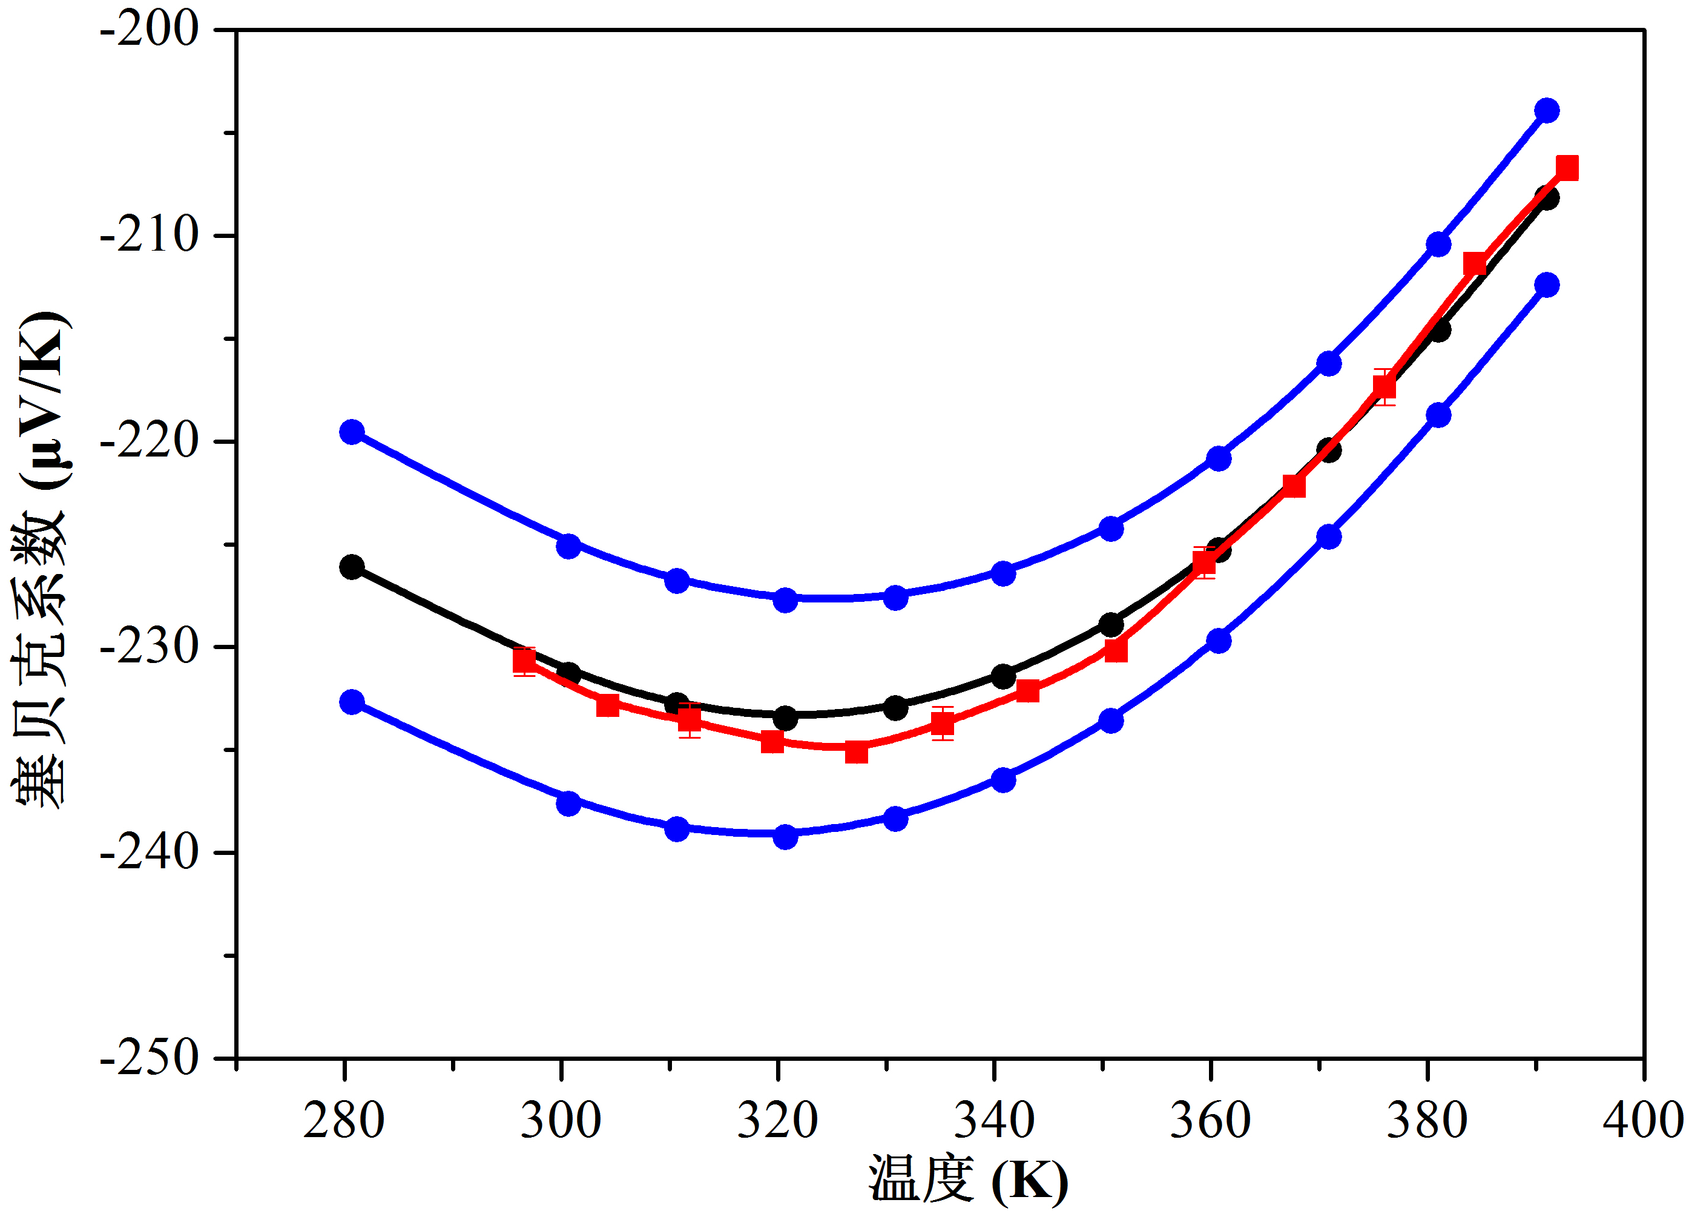
图2 美国NIST标准物质验证结果
（点线为SRM 3451标称值及不确定度范围；方线为定值方法测量结果）
如表2和图2所示，标准物质SRM 3451验证了块体热电材料塞贝克系数测量装置可靠性和方法准确性。
六、与国内外同类校准规范水平对比情况
目前，国内外尚未发布有关计量型块体热电材料塞贝克系数测量装置的校准规范。
七、与有关的现行法律、法规和强制性标准的关系
本部分编制原则符合国家的有关法规法律，与强制性标准协调一致。
八、重大分歧意见的处理经过和依据
暂无。
九、贯彻标准的要求和措施建议
暂无。
十、废止现行有关标准的建议
暂无。
十一、其他应予说明的事项
暂无。

